
Registro de prueba de aceptación
Iteración 8 · T-73
App móvil Aprueba - Módulo de Preguntas · Grupo 9 · PTY4614 Capstone, sección 002D
Campo | Detalle
Identificador | T-73 · Prueba de aceptación de la iteración 8
Tipo de prueba | Aceptación de extremo a extremo, manual, sobre el entorno de producción
Iteración | Cierre de la iteración 8
Historias y reglas verificadas | HU-09 (solicitud de recorrección) y HU-10 (estado de las recorrecciones), con las tareas T-69 a T-72; caché de preferencias por usuario (T-68, H-33); correcciones P1 y P2 de la revisión técnica del PR #72
Versión desplegada | Rama principal con los PR #67, #68, #71 y #72 integrados, y los despliegues de producción de la web y de la API del 29/10/2026
Aplicación web | https://aprueba-app-modulo-preguntas.vercel.app
Cuentas de prueba | Dos cuentas del entorno de demostración: una con plan gratuito y cuota de 15 (bono de colegio reclamado) y otra con cuota ilimitada y un plan que incluye el facsímil. No se usó la cuenta de la contraparte
Navegador | Google Chrome en ventana de incógnito, con emulación de iPhone y herramientas de desarrollador, incluidas la simulación sin conexión y la red limitada a 3G
Fecha y hora | 29 de octubre de 2026, entre las 17:05 y las 18:04 (hora de Chile)
Ejecutada por | Martin Espinoza Morales, encargado de pruebas (Tester)
Versión del registro | 1.0 · 29 de octubre de 2026

1. Objetivo
Verificar en el entorno de producción que la iteración 8 cumple sus criterios de aceptación: la solicitud de recorrección (HU-09), con motivo obligatorio, alternativa propuesta cuando el motivo es la respuesta, comentario opcional y una sola solicitud abierta por pregunta, y la consulta del estado de las solicitudes (HU-10), junto con la corrección de la caché de preferencias por usuario (T-68, H-33). La prueba la ejecuta el encargado de pruebas, un integrante distinto de quienes programaron las historias.

2. Alcance
La prueba alterna entre una cuenta gratuita y una ilimitada para verificar que las preferencias, los borradores, la lista de solicitudes y la explicación no pasan de una cuenta a otra, e incluye una regresión del ciclo de práctica, la recarga con F5, la pérdida de conexión y una petición tardía con la red limitada. Queda fuera la revisión de las solicitudes, que realiza la consola de administración de la empresa; por eso no se verifican aquí los estados confirmada y rechazada ni el otorgamiento de las 250 medallas.
Se usaron dos cuentas del entorno de demostración y no se usó la cuenta de la contraparte. Las direcciones de las cuentas se omiten porque este registro se publica en el repositorio académico. Las dos solicitudes creadas en producción se informaron a la contraparte para que las rechace sin otorgar medallas. Al terminar, las preferencias de las dos cuentas se dejaron como estaban.

3. Procedimiento y resultados
Paso | Historia o caso | Resultado esperado | Resultado obtenido | Resultado | Evidencia
1 | T-68 · H-33 | Las materias que guarda una cuenta se conservan al cerrar sesión y volver a entrar. | La cuenta gratuita cambia su selección de Lectora, M2 e Historia a M1 y Ciencias (17:08). Tras cerrar todas las ventanas y volver a entrar, la pantalla y GET /me/preferences muestran M1 y Ciencias (17:15). | Aprobado | A1 a A3
2 | T-68 · H-33 | Al entrar con otra cuenta, la aplicación muestra las materias de esa cuenta y no las de la anterior. | La cuenta ilimitada muestra sus cinco materias, y GET /me/preferences entrega sus cinco pruebas con formato facsímil (req_82319bbfb045, 17:17), sin M1 y Ciencias de la cuenta anterior. | Aprobado | A4
3 | T-68 | Un cambio de materias de la segunda cuenta se guarda y se conserva al recargar. | Guarda Lectora e Historia; después de recargar con F5, la pantalla y el servidor muestran lo mismo (req_c0ca67815782, 17:21). | Aprobado | A5
4 | T-68 · H-33 | Al volver a la primera cuenta, se muestran sus propias materias. | Muestra M1 y Ciencias con formato aleatorio (req_8961daa204d1, 17:23), sin Lectora e Historia de la otra cuenta. | Aprobado | A6
5 | Regresión | El ciclo de práctica funciona como antes: pregunta, resultado, explicación y habilidad. | Lectora informa que no quedan preguntas en esa materia y dificultad, porque la cuenta ya respondió las del banco de demostración. Con Historia, la pregunta qst_8995758927 se responde (incorrecta, respuesta 201); Resultado muestra la correcta y la cuota ilimitada, y la explicación y la habilidad cargan con sus datos (17:25 a 17:28). | Aprobado | A7 a A9
6 | HU-09 · T-71 · H-20 | El formulario se abre desde Explicación sin motivo seleccionado y no se envía sin motivo. | Muestra "Selecciona un motivo", el comentario opcional con un máximo de 500 caracteres y el aviso de que las 250 medallas aún no se otorgan. Al enviar sin motivo, marca "Elige un motivo." y no se envía ninguna solicitud (17:32). | Aprobado | A10 y A11
7 | HU-09 · T-71 | Con el motivo de respuesta incorrecta, se exige elegir una alternativa de la pregunta. | El formulario ofrece cinco motivos. Con "La respuesta marcada como correcta es incorrecta" aparece el campo de la alternativa, y al enviar sin elegirla marca "Elige la alternativa que consideras correcta." sin enviar la solicitud (17:36). | Aprobado | A12 y A13
8 | HU-09 · T-69 · T-71 | La solicitud se registra una sola vez aunque se pulse dos veces, y la confirmación informa la fecha estimada y la recompensa posible. | Las alternativas son las de la pregunta (1810, 1818, 1833 y 1879). Con la alternativa A, un comentario de prueba y dos pulsaciones seguidas, se registra un solo POST /corrections con 201: cor_7834696dbd, motivo wrong_answer, proposedAnswer "A", estado pending, recompensa posible de 250 medallas de bronce y rewardGranted nulo (req_ec0a1b6f0ab9). La confirmación indica la revisión estimada para el sábado 31 de octubre a las 17:37 y que las medallas aún no se otorgan. | Aprobado | A14 y A15
9 | HU-09 · T-69 | No se permite una segunda solicitud abierta para la misma pregunta. | POST /corrections responde 409 CORRECTION_ALREADY_OPEN (req_6cbe72006425) y la aplicación muestra "Ya tienes una solicitud pendiente para esta pregunta." (17:40). | Aprobado | A16
10 | HU-09 | Crear una solicitud no otorga medallas. | La cuenta ilimitada mantiene sus 22 medallas de bronce después de crear la solicitud; la respuesta previa fue incorrecta y tampoco otorgó medalla (17:42). | Aprobado | A17
11 | HU-09 · T-71 | El comentario es opcional. | La cuenta gratuita responde la pregunta qst_f9b0162f63 (incorrecta; la cuota pasa a 1 de 15) y envía una solicitud con el motivo de enunciado ambiguo y sin comentario: 201, cor_5e9fffef06, con el comentario y la alternativa propuesta nulos (req_b393821a36e8, 17:45). | Aprobado | A18 y A19
12 | HU-10 · T-70 · T-72 | Mis recorrecciones muestra solo las solicitudes de la cuenta, con su estado, fecha y recompensa, sin notas internas. | Muestra dos solicitudes pendientes: la recién creada y cor_21ef180d4a, del banco de demostración cargado el 22/10. No aparece la solicitud de la cuenta ilimitada. Se ven el motivo, la alternativa propuesta, el comentario, la fecha y "Todavía no han sido otorgadas", sin notas internas (17:48). | Aprobado | A20
13 | HU-10 · T-72 | La pantalla se conserva al recargar y Volver regresa a la pantalla de origen. | Con F5 se mantiene Mis recorrecciones con las dos solicitudes, y Volver regresa a la explicación de qst_f9b0162f63 (17:49). | Aprobado | A21
14 | HU-10 · T-72 · P2 | Sin conexión, la lista se conserva y Reintentar repite la consulta que falló. | Con la red desconectada, Actualizar falla y se muestra "Sin conexión. Comprueba tu red y vuelve a intentarlo." con Reintentar, sin perder la lista. Con la red restablecida, Reintentar repite GET /corrections?limit=20 sin cursor y responde 200 (17:51). | Aprobado | A22 y A23
15 | T-71 · T-72 | Un borrador y la lista de solicitudes de una cuenta no pasan a otra. | Con un borrador sin enviar en la cuenta gratuita, se cierra sesión y se entra con la cuenta ilimitada: su lista muestra solo cor_7834696dbd y su formulario abre sin motivo y con el comentario vacío (17:53 a 17:56). | Aprobado | A24 a A26
16 | RNF-02 · T-71 | La explicación de una pregunta no respondida no se muestra, tampoco desde la caché de otra cuenta. | La cuenta gratuita recibe la pregunta qst_543c93e1d4 sin correctAnswer; al abrir su explicación antes de responder, GET /questions/{id}/explanation responde 404 y la aplicación muestra "Explicación no disponible o no encontrada." con Reintentar (18:00). Antes se abrió la explicación de la pregunta de la cuenta ilimitada y respondió 200, porque la cuenta gratuita ya la había respondido; por eso se repitió con una pregunta nueva. | Aprobado | A27 y A28
17 | P1 · revisión del PR #72 | Una petición tardía de una cuenta no cierra la sesión de la siguiente. | Con la red limitada a 3G, la cuenta ilimitada actualiza Mis recorrecciones y cierra sesión de inmediato; esas consultas tardan cerca de dos segundos. La cuenta gratuita entra, mantiene su sesión durante el minuto siguiente y Mis recorrecciones muestra sus dos solicitudes (18:02). | Aprobado | A29 y A30

4. Resumen
Resultado | Cantidad
Aprobados | 17
Fallas | 0
Observaciones | 0
No ejecutados | 0
Total | 17
Se ejecutaron diecisiete pasos, todos aprobados, sin fallas. Las historias HU-09 y HU-10 se aceptan: el estudiante solicita la revisión de una pregunta desde su explicación, eligiendo un motivo, la alternativa que considera correcta cuando el motivo es la respuesta y un comentario opcional; la solicitud se registra una sola vez, sin otorgar medallas, e informa la fecha estimada de revisión y la recompensa posible. El estudiante consulta después sus solicitudes, con su estado, sin ver las de otra cuenta ni las notas internas.
Se acepta T-68: las materias de una cuenta ya no aparecen al entrar con otra, por lo que H-33 queda resuelto. También se verifican en producción las correcciones P1 y P2 de la revisión técnica del PR #72: una petición tardía de una cuenta no cierra la sesión de la siguiente, y Reintentar repite la consulta que falló. La explicación de una pregunta no respondida no se entrega (RNF-02).
Se registra una observación, H-35: el formulario, la confirmación y Mis recorrecciones muestran identificadores internos en lugar del enunciado, lo que no impide usar las pantallas. Las ramas que dependen de la consola de administración (solicitud confirmada o rechazada) y la paginación por cursor con más de veinte solicitudes se respaldan en las 191 pruebas del backend y en las 411 de la aplicación de la rama principal.
La cuenta ilimitada ya respondió todas las preguntas de dificultad 1 del banco de demostración, por lo que antes de la demostración de la iteración 9 se debe recargar el banco en producción, con aviso previo a la contraparte. GET /me/progress (HU-13, iteración 9) y los servicios de otros equipos, como conversaciones y planes, siguen respondiendo 404 y se registran como informativos.

5. Hallazgos
ID | Hallazgo | Tipo | Severidad | Acción propuesta | Responsable
H-35 | El formulario de recorrección, su confirmación y Mis recorrecciones muestran los identificadores internos de la pregunta y de la solicitud (qst_… y cor_…) en lugar del enunciado o de un título legible (figuras A10, A15 y A20). | Módulo | Baja | Mostrar el enunciado de la pregunta y ocultar los identificadores internos (T-74, por planificar). | Programador frontend

6. Conclusión
La iteración 8 se acepta sin pendientes. HU-09 y HU-10 quedan terminadas, con 7 de 7 puntos comprometidos, y el proyecto acumula 75 puntos y 21 historias terminadas. T-68 queda aceptada y H-33 resuelto. H-35 pasa al Product Backlog como T-74, por planificar.

Anexo A. Evidencias
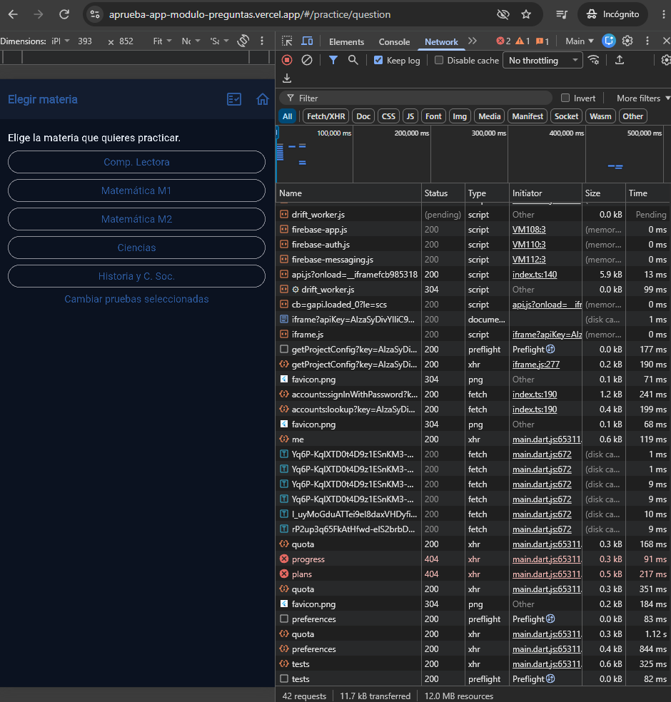
Figura A1. Cuenta gratuita: selección original de pruebas (Lectora, M2 e Historia).
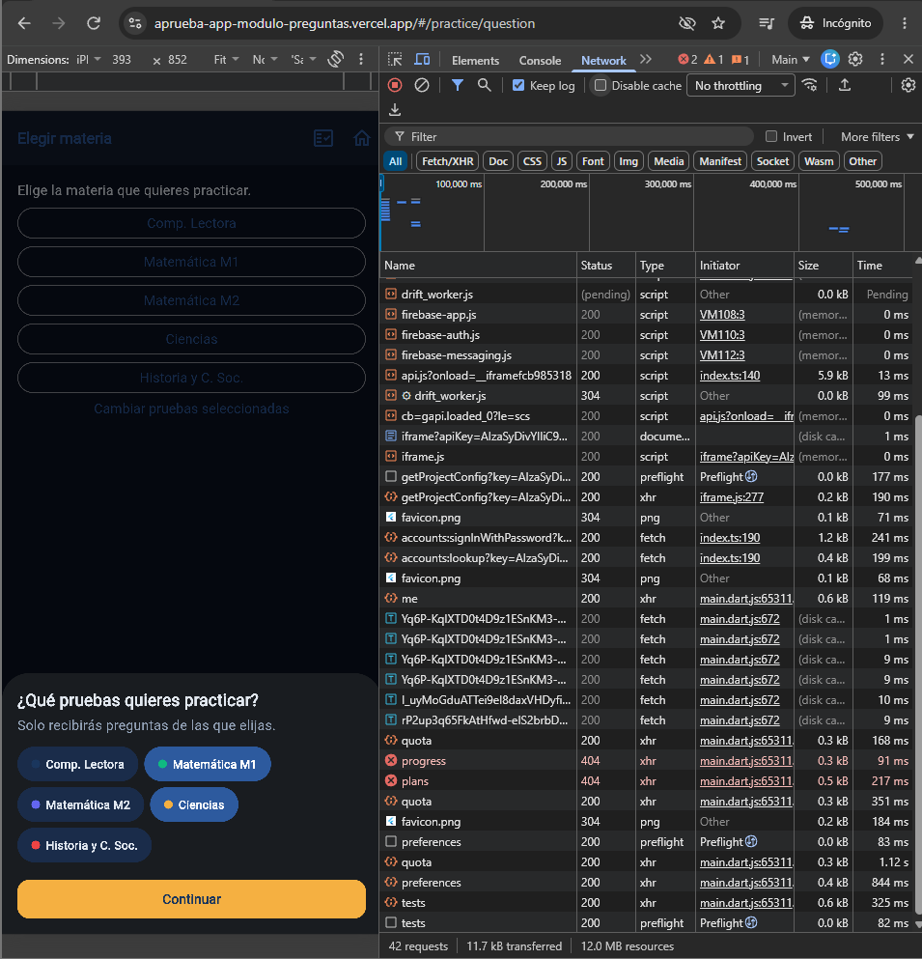
Figura A2. Cuenta gratuita: la selección cambia a M1 y Ciencias.
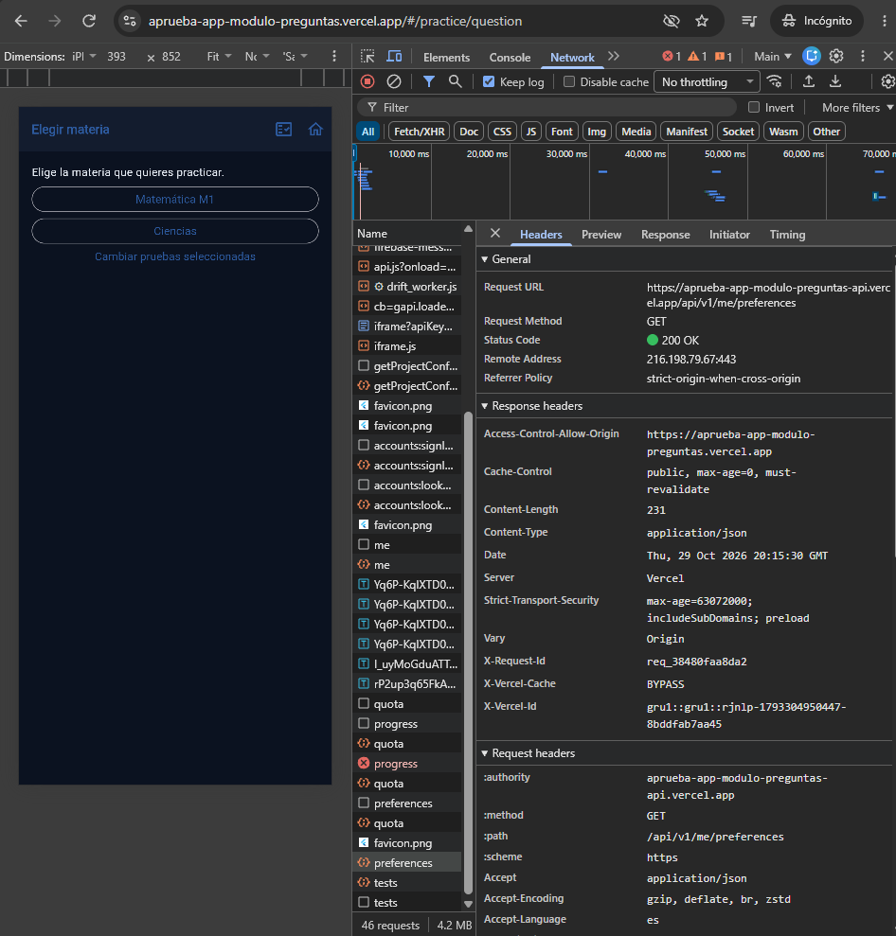
Figura A3. Tras cerrar las ventanas y volver a entrar, la cuenta gratuita conserva M1 y Ciencias, igual que GET /me/preferences.
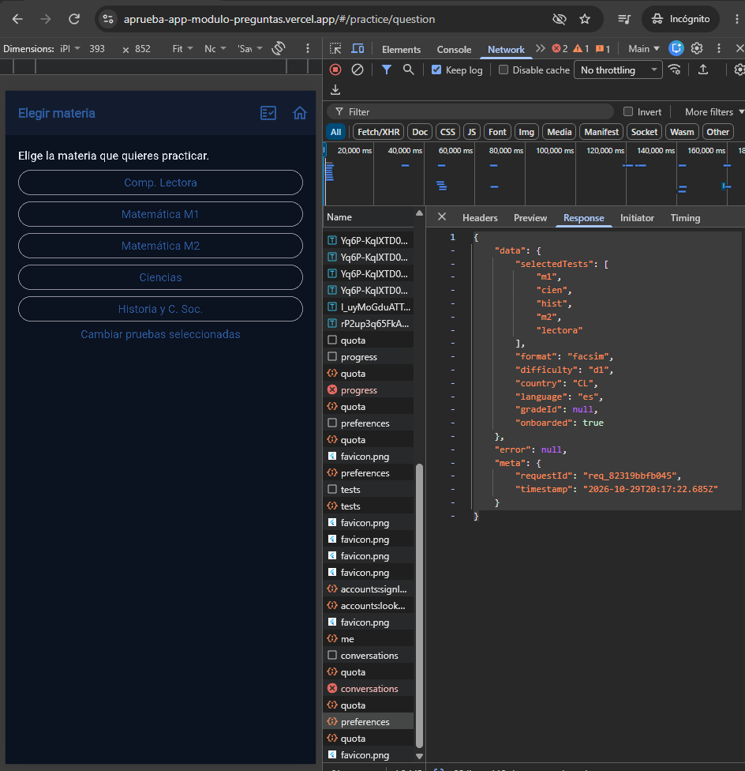
Figura A4. Cuenta ilimitada: sus cinco materias y su GET /me/preferences, sin las de la cuenta anterior.
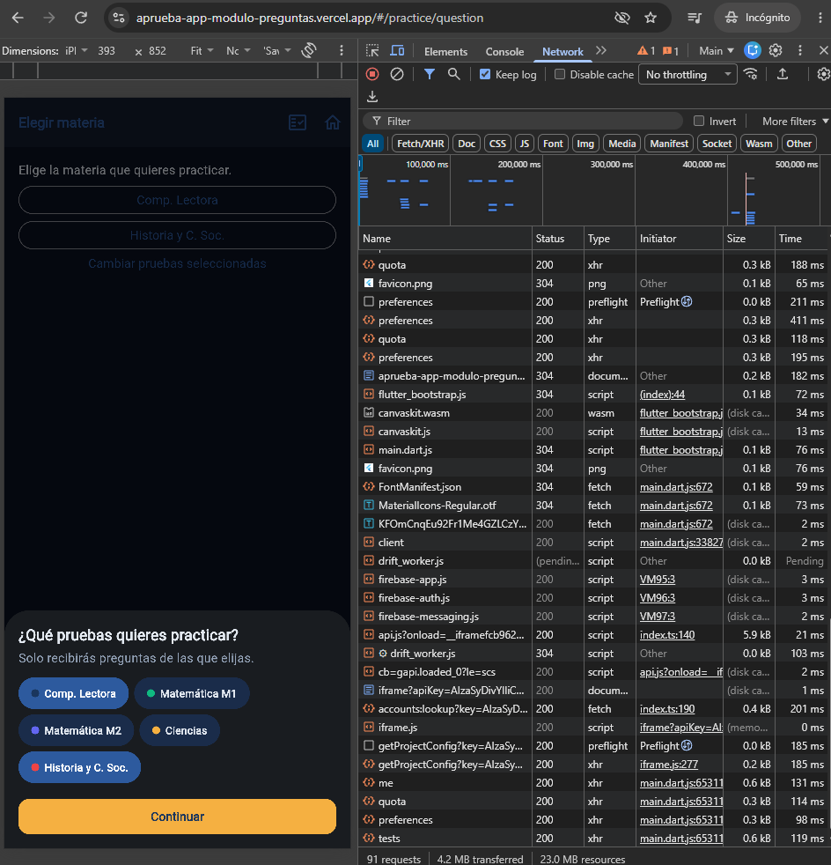
Figura A5. Cuenta ilimitada: Lectora e Historia se conservan después de recargar.
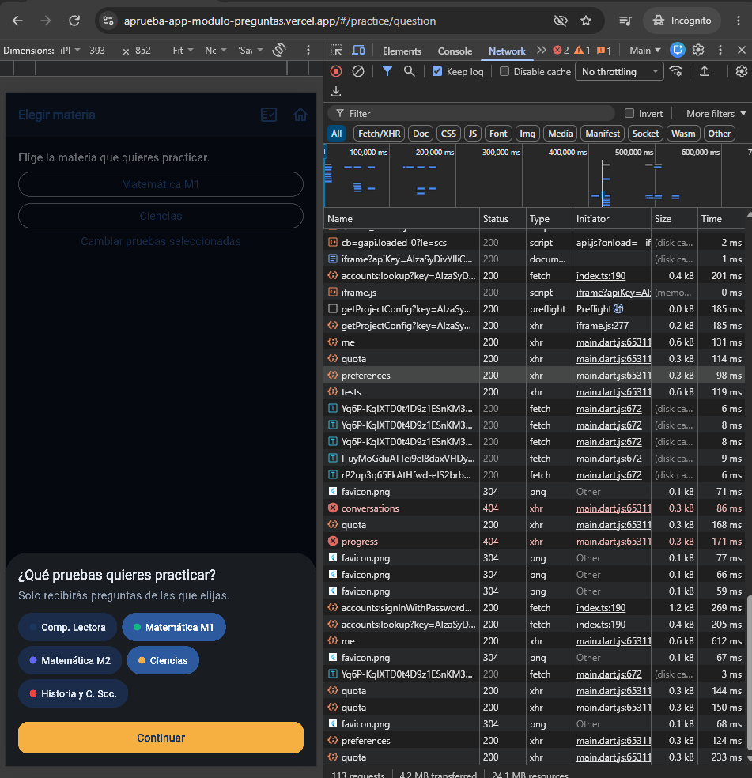
Figura A6. De vuelta en la cuenta gratuita: M1 y Ciencias, sin las materias de la cuenta ilimitada.
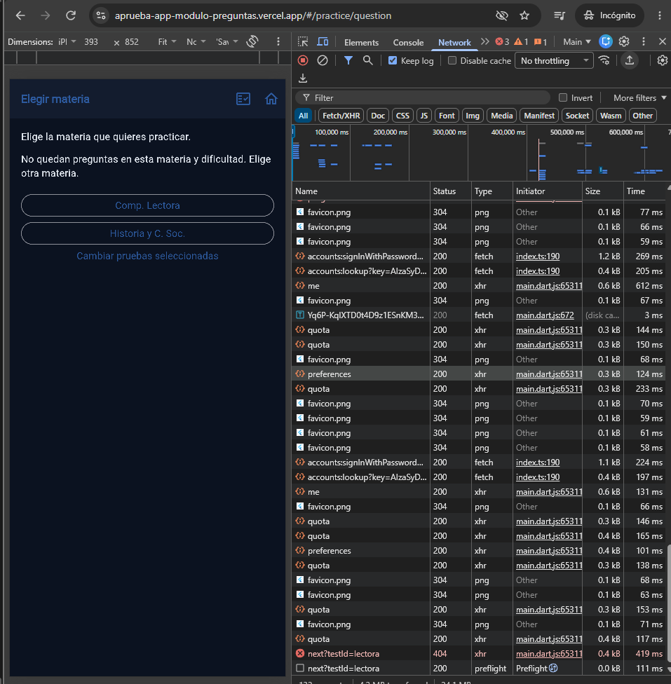
Figura A7. Aviso de que no quedan preguntas de Lectora para la cuenta ilimitada en esa dificultad.
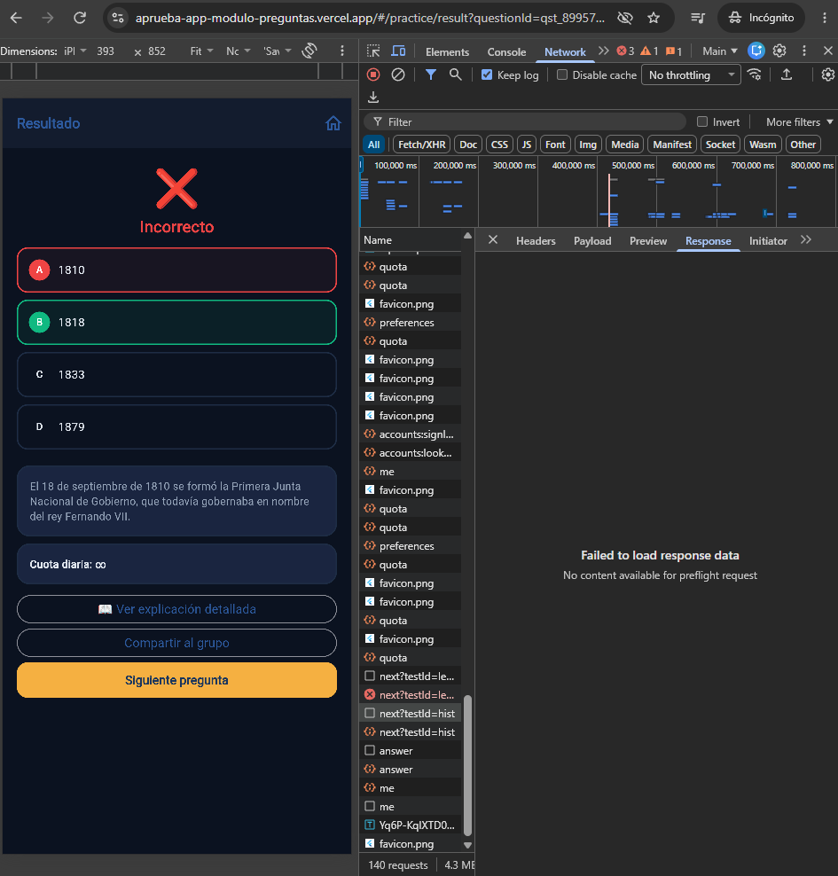
Figura A8. Resultado de la pregunta de Historia, con la alternativa correcta y la cuota ilimitada.
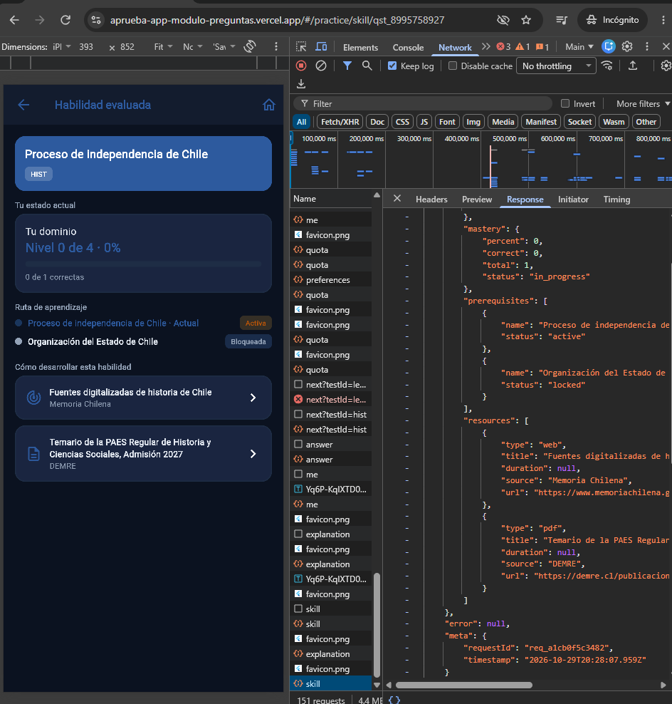
Figura A9. Habilidad evaluada de la misma pregunta, con su dominio, ruta y recursos.
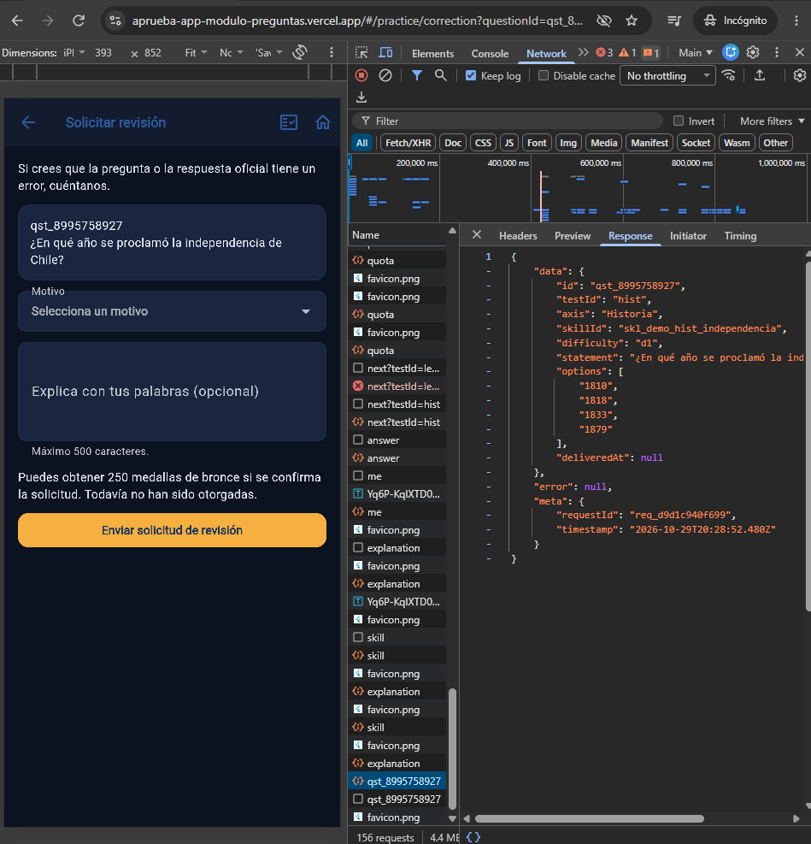
Figura A10. Formulario Solicitar revisión sin motivo seleccionado; arriba, el identificador interno de la pregunta (H-35).
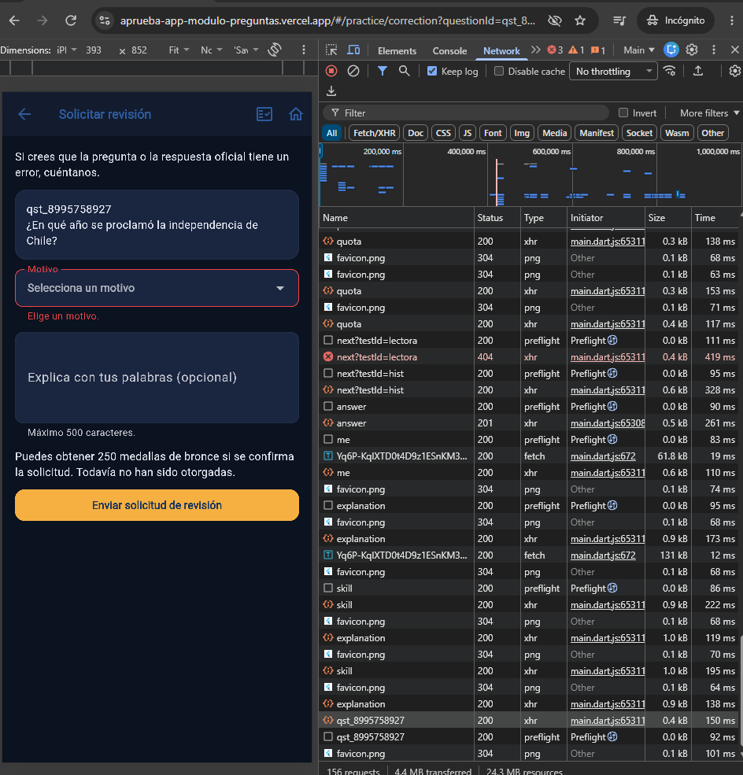
Figura A11. Envío sin motivo: "Elige un motivo." y ninguna solicitud en la red.
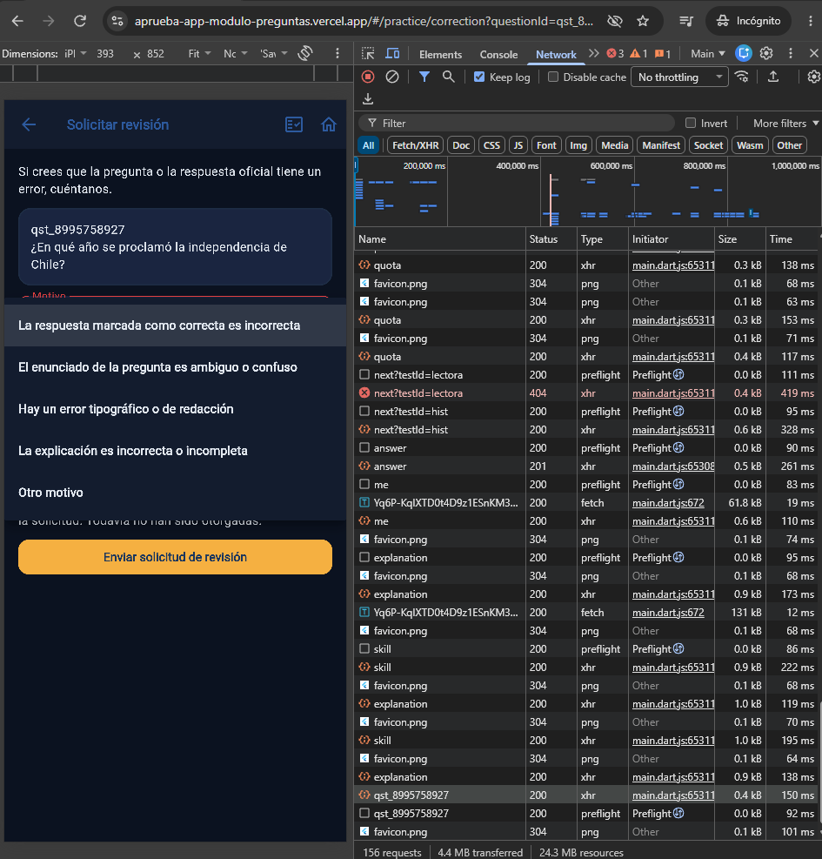
Figura A12. Los cinco motivos del formulario.
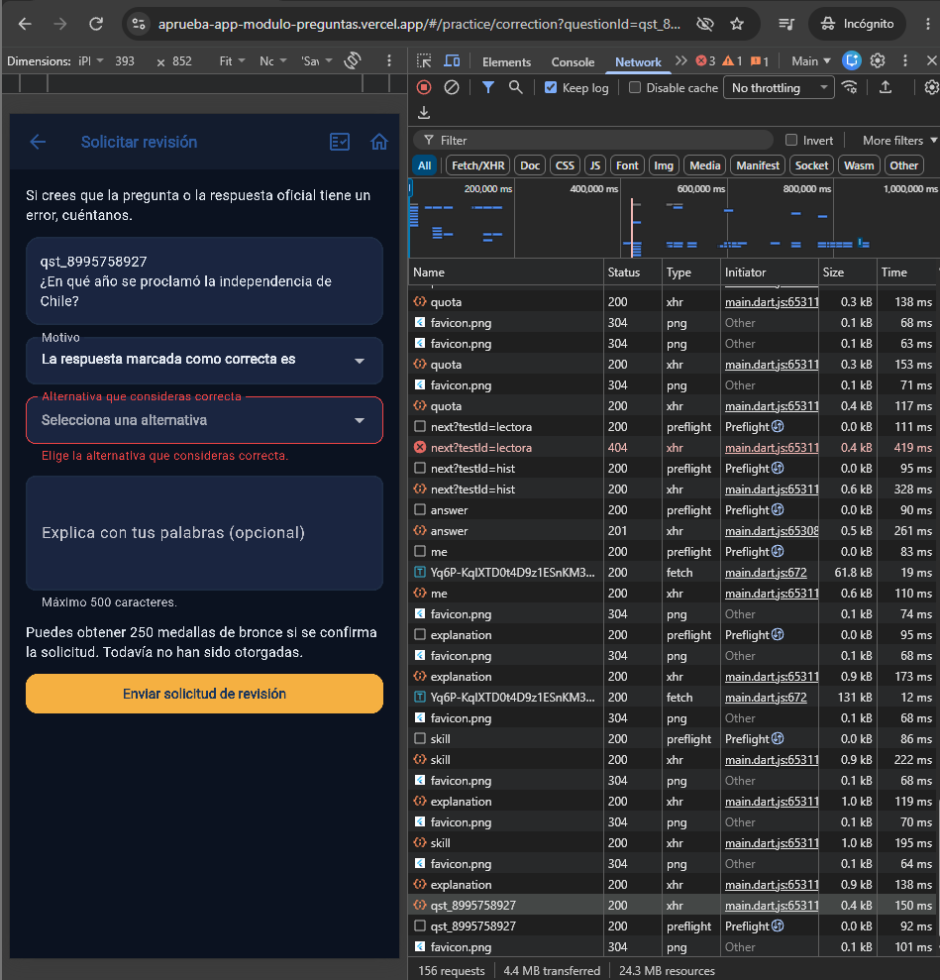
Figura A13. Motivo de respuesta incorrecta sin alternativa: "Elige la alternativa que consideras correcta."
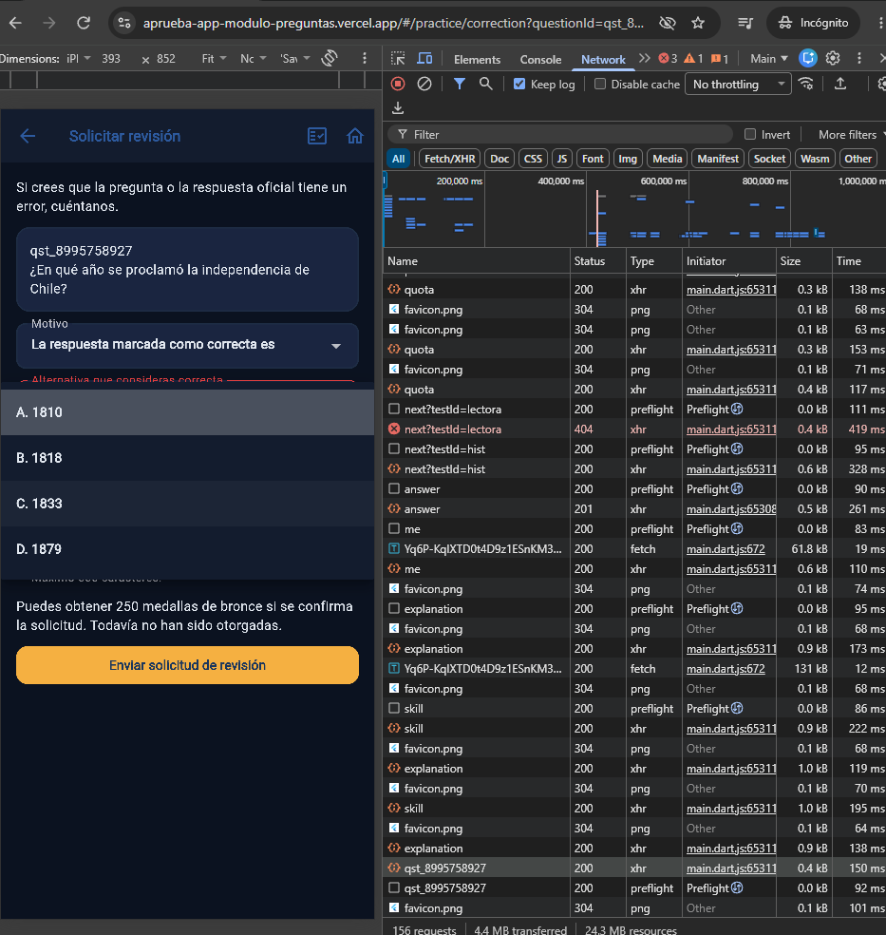
Figura A14. Las alternativas que ofrece el formulario son las de la pregunta.
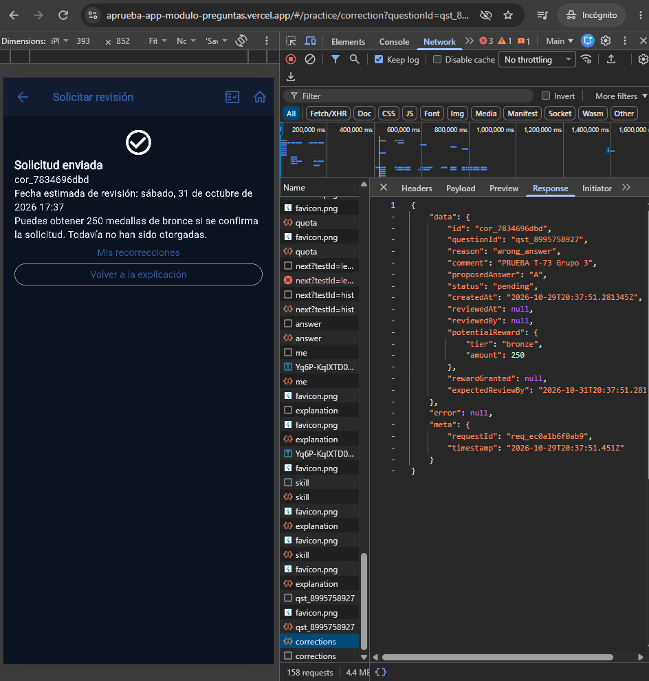
Figura A15. Confirmación de la solicitud y respuesta 201 de POST /corrections, con la recompensa posible y sin recompensa otorgada.
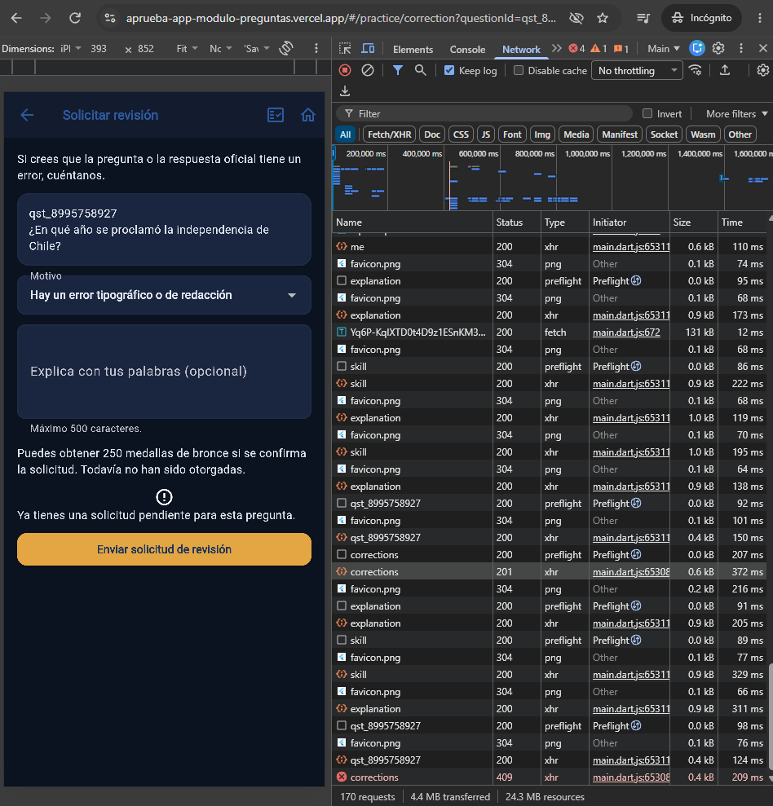
Figura A16. Segunda solicitud para la misma pregunta: 409 y "Ya tienes una solicitud pendiente para esta pregunta."
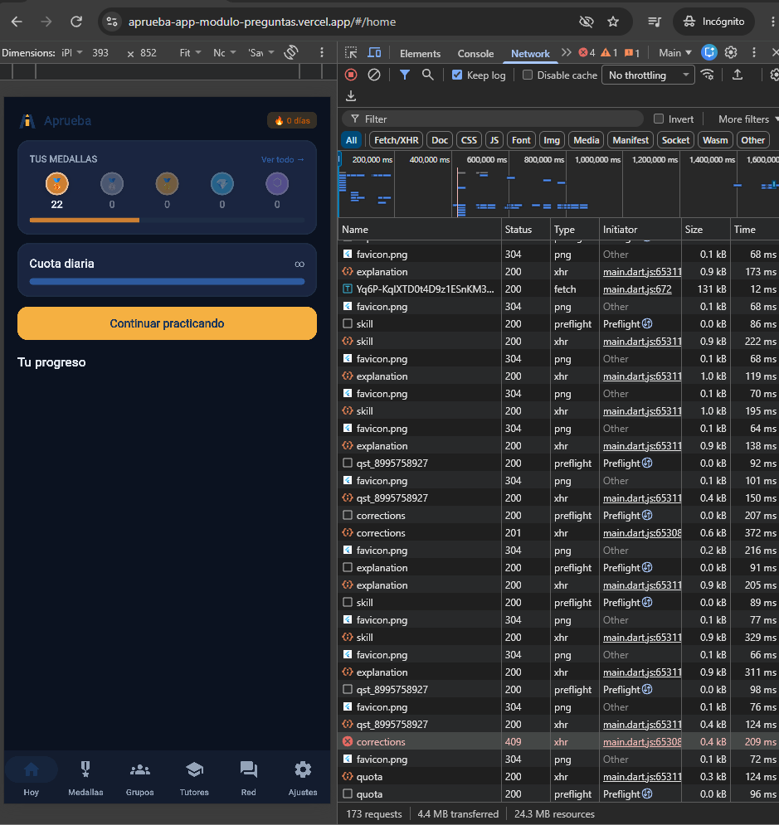
Figura A17. La cuenta ilimitada mantiene sus 22 medallas después de crear la solicitud.
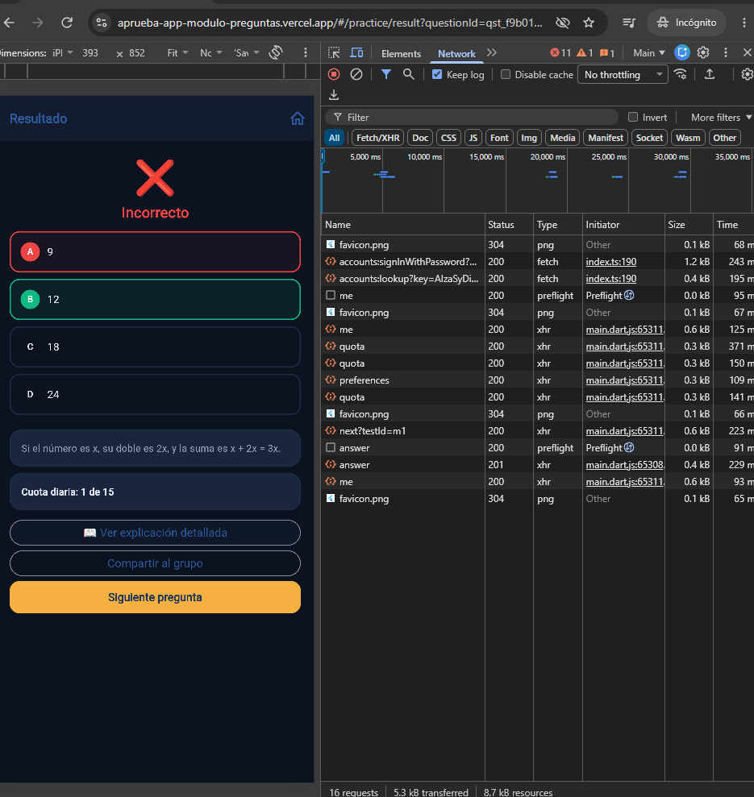
Figura A18. Cuenta gratuita: resultado de la pregunta de M1, con la cuota en 1 de 15.
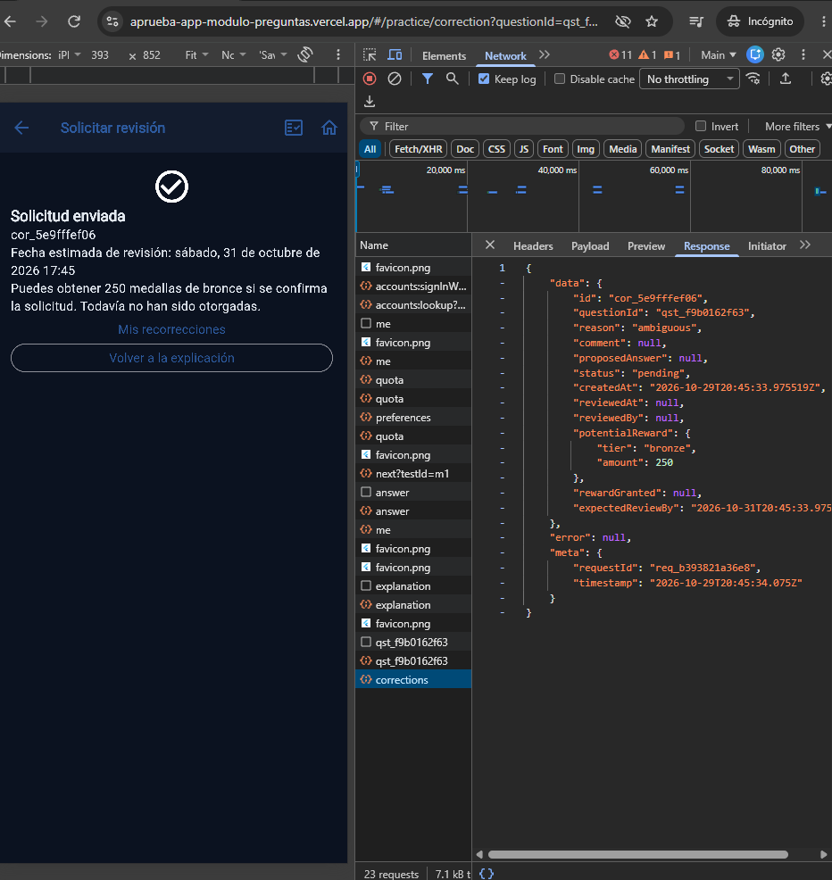
Figura A19. Solicitud sin comentario, con el motivo de enunciado ambiguo: respuesta 201.
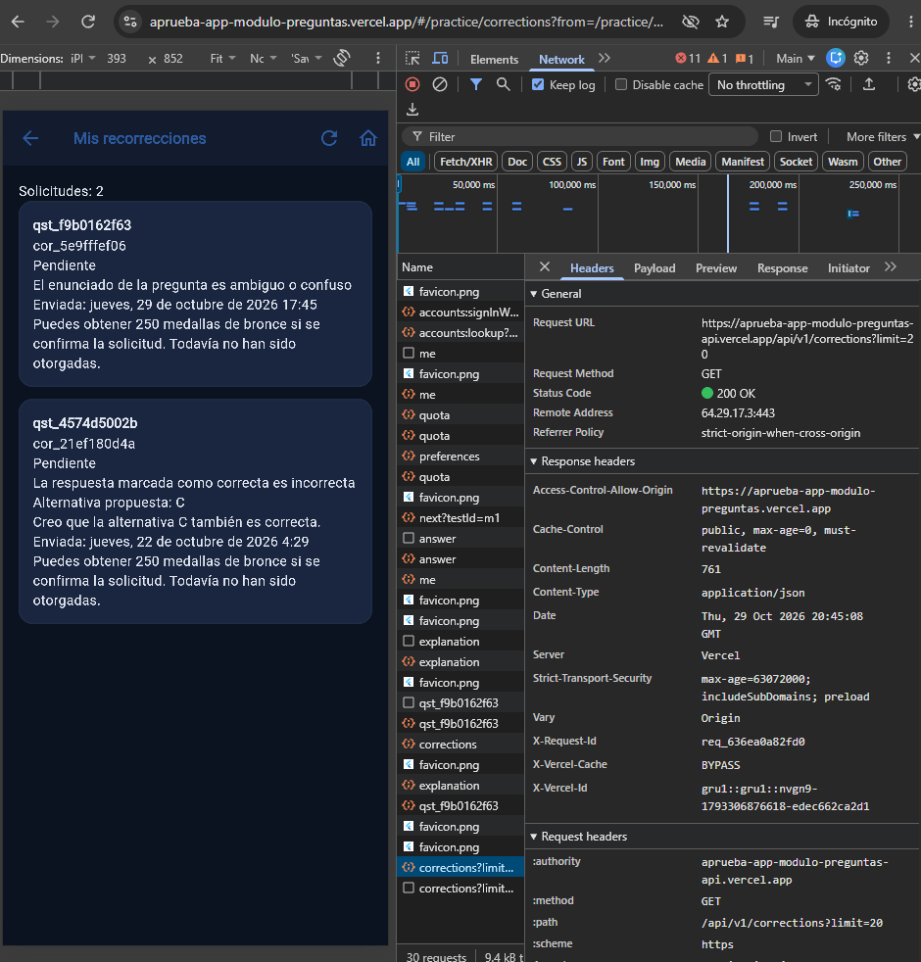
Figura A20. Mis recorrecciones de la cuenta gratuita: sus dos solicitudes, sin la de la cuenta ilimitada.
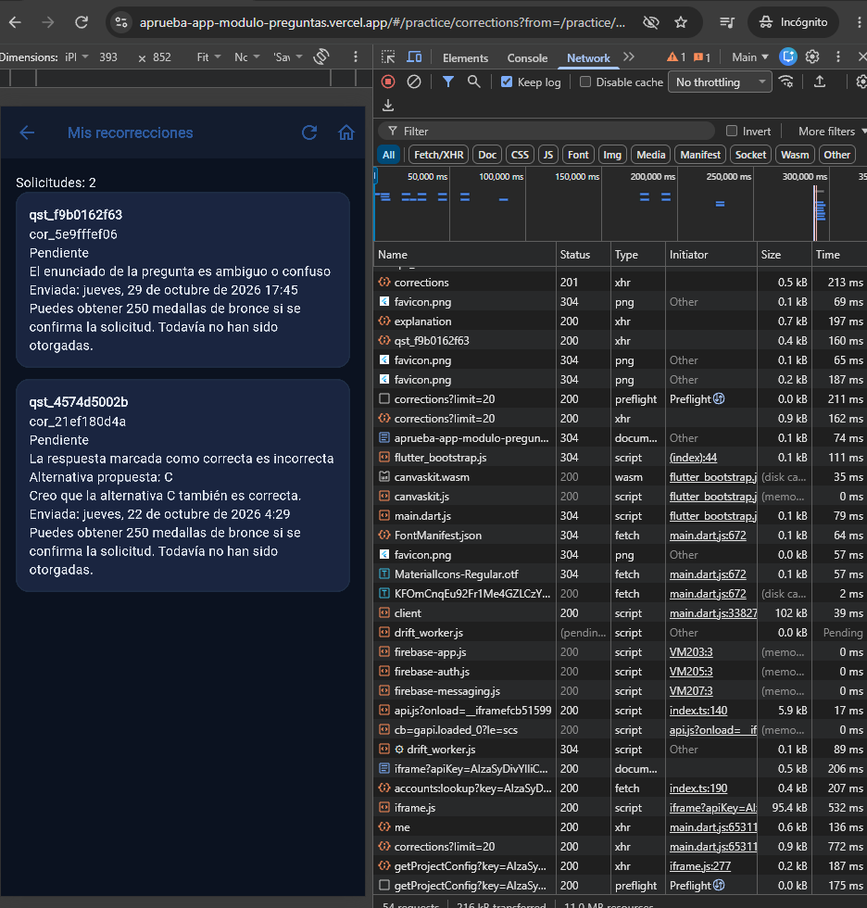
Figura A21. Mis recorrecciones después de recargar con F5.
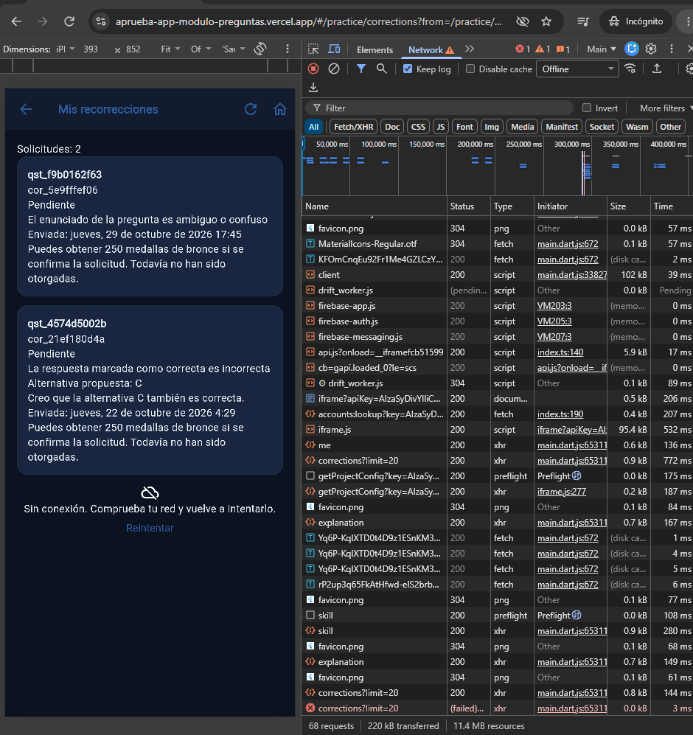
Figura A22. Sin conexión: mensaje con Reintentar y la lista conservada.
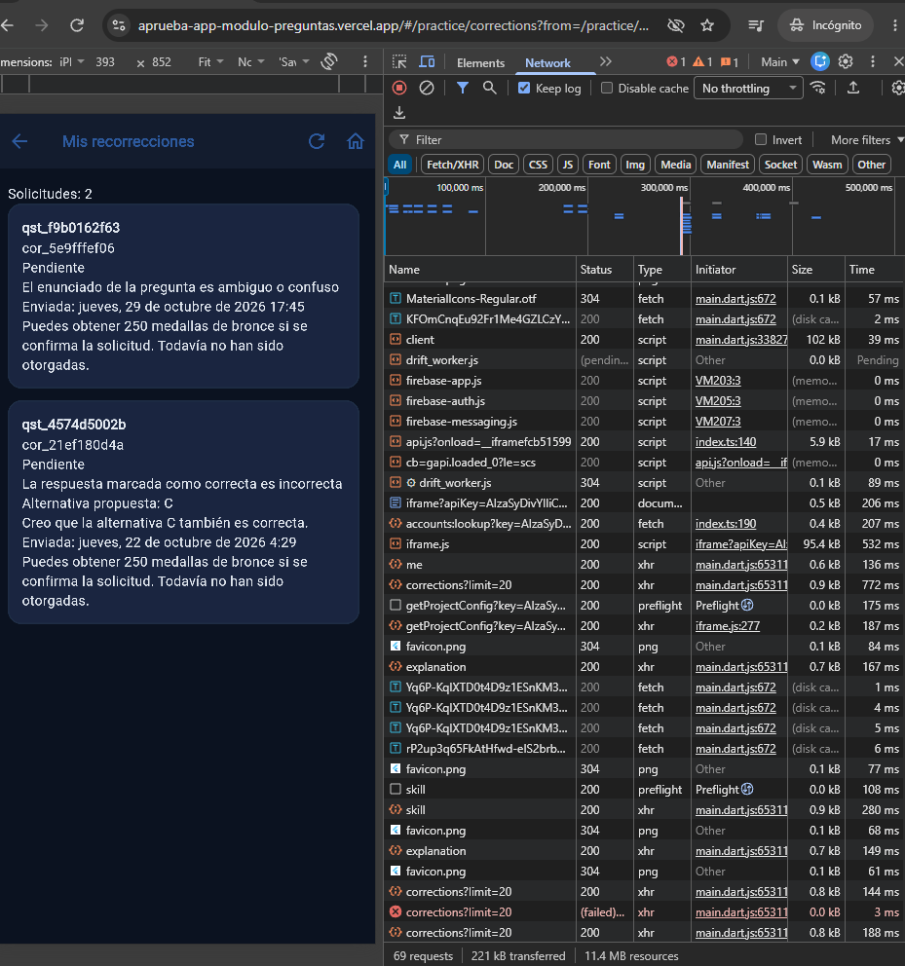
Figura A23. Con conexión, Reintentar repite GET /corrections?limit=20 sin cursor, con 200.
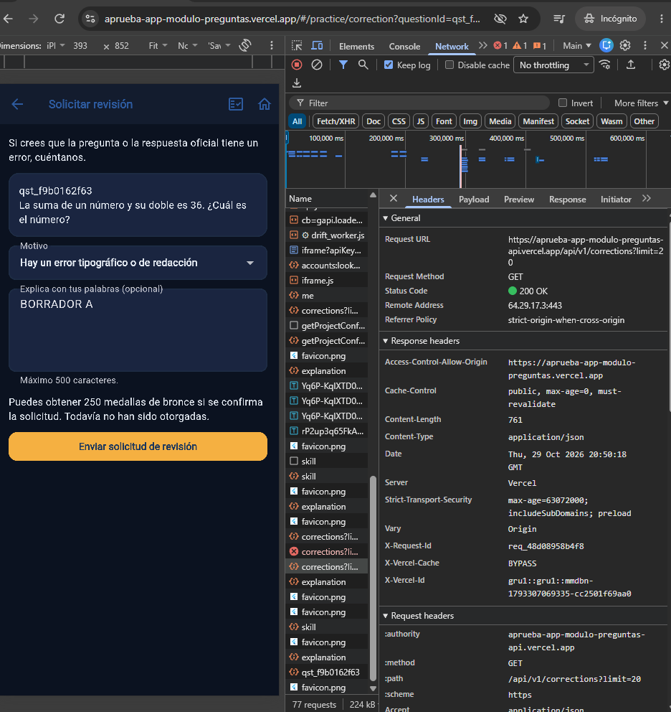
Figura A24. Borrador sin enviar en la cuenta gratuita ("BORRADOR A").
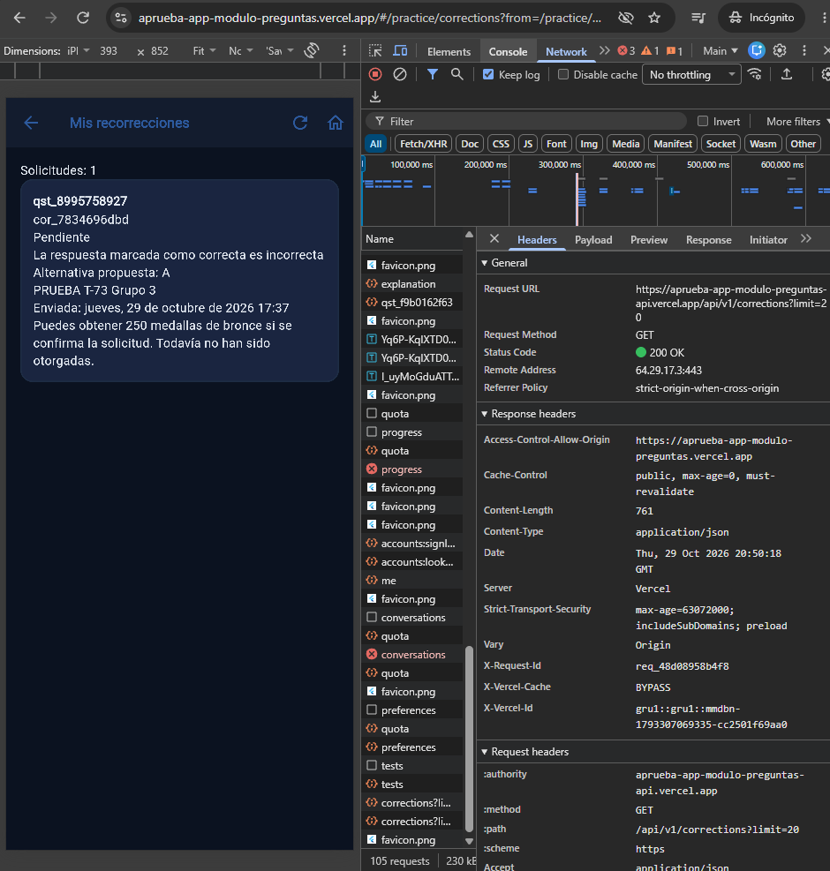
Figura A25. Mis recorrecciones de la cuenta ilimitada: solo su solicitud.
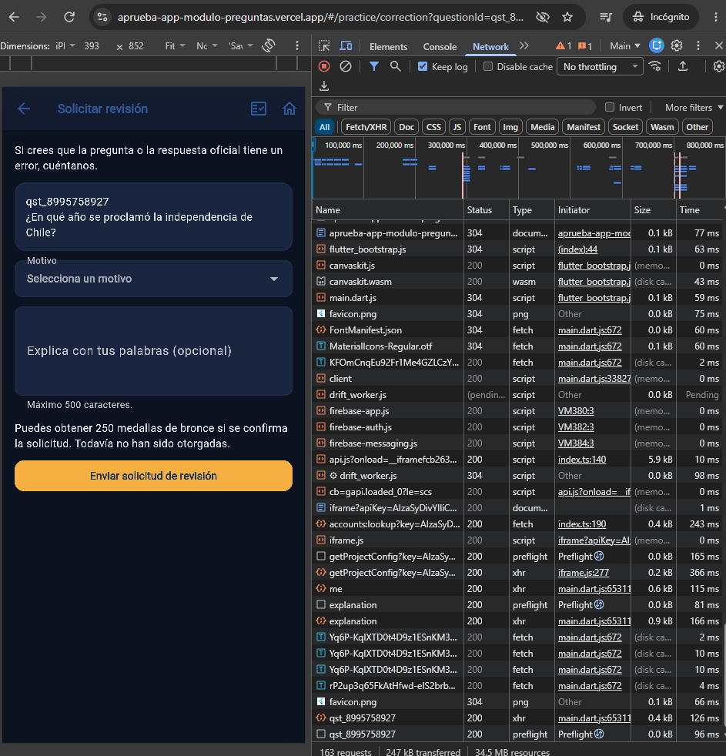
Figura A26. Formulario de la cuenta ilimitada: sin motivo y con el comentario vacío.
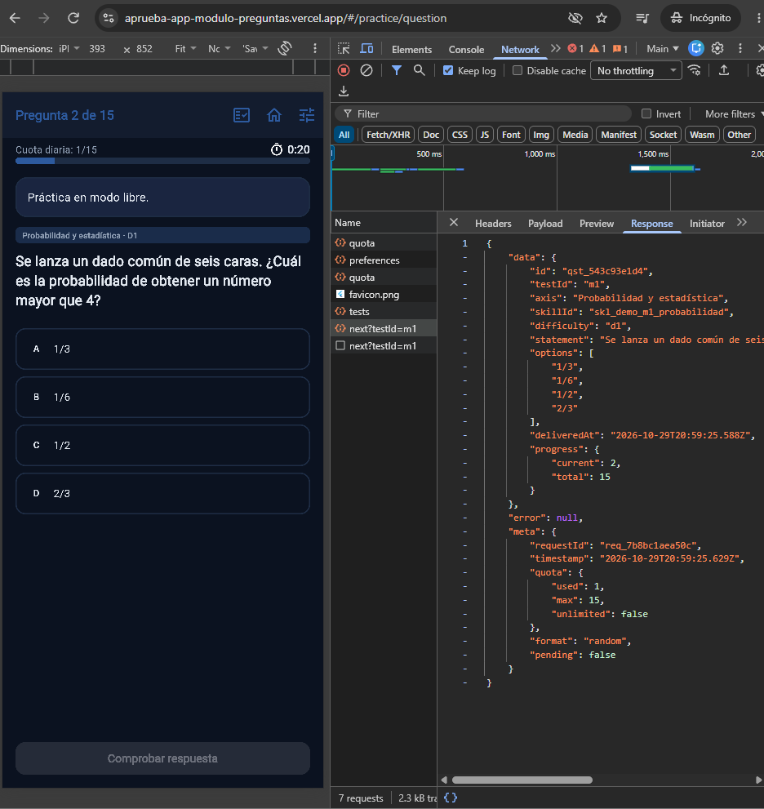
Figura A27. Pregunta nueva de la cuenta gratuita: GET /practice/next no entrega correctAnswer.
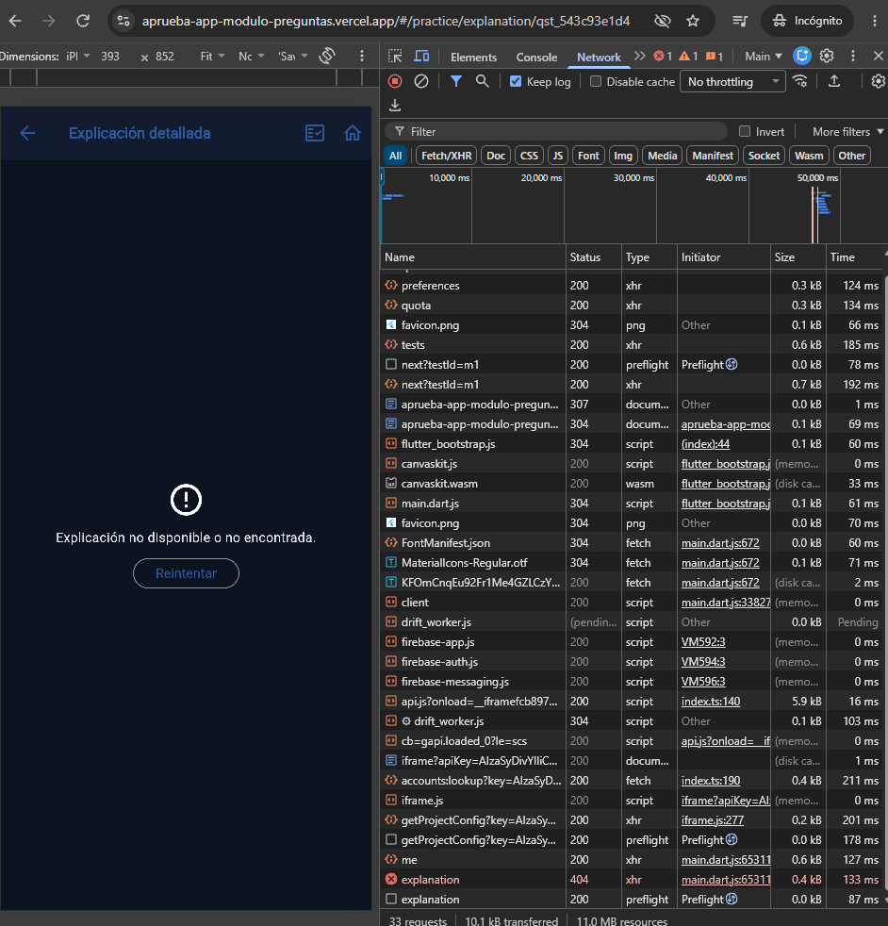
Figura A28. Explicación de la pregunta sin responder: 404 y "Explicación no disponible o no encontrada."
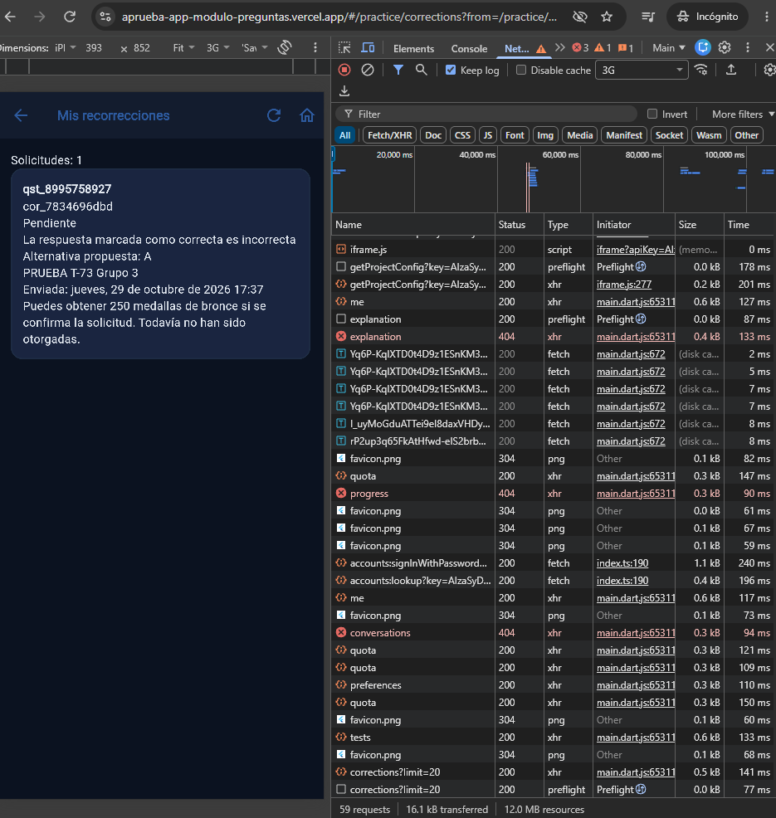
Figura A29. Cuenta ilimitada con la red limitada a 3G, justo antes de cerrar sesión.
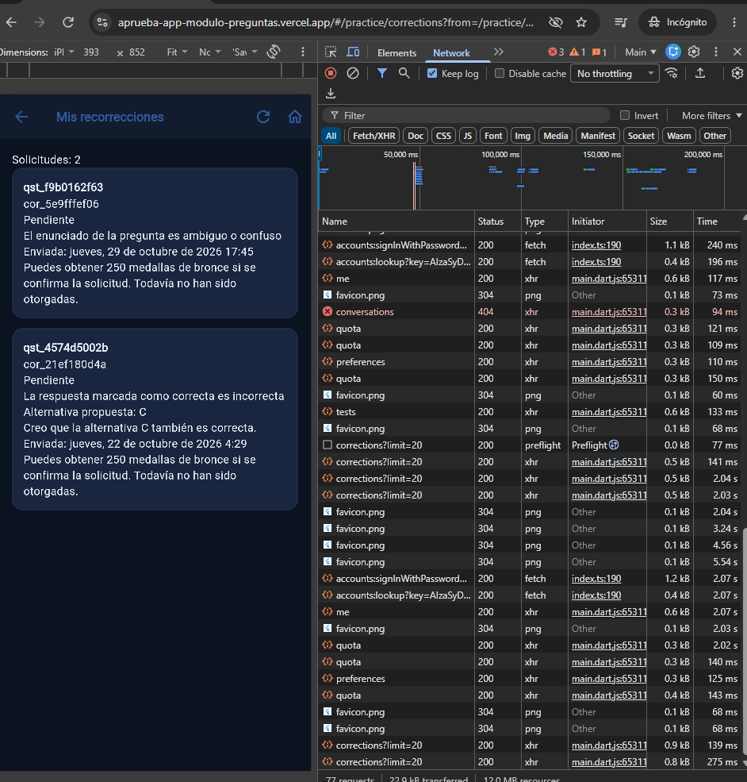
Figura A30. Cuenta gratuita después del cambio: sigue con su sesión y ve sus dos solicitudes.

